# Информация по интеграции обменника токенов Bone

## Файловая структура

В архиве содержится два файла:

* bone.css со стилями
* bone.js со скриптом, представляющим собой класс, содержащий набор приватных методов и публичный метод init. Классу передается id кнопки, клик по которой должен инициировать отрисовку интерфейса обменника. Сам интерфейс отрисовывается в модалке, расположенной в body документа. Клик по кнопке закрытия модалки удаляет ее из DOM.

## Руководство по применению

1. Скопируйте файлы в составе архива внутрь папки с проектом
2. В теге link в head документа укажите путь до файла со стилями

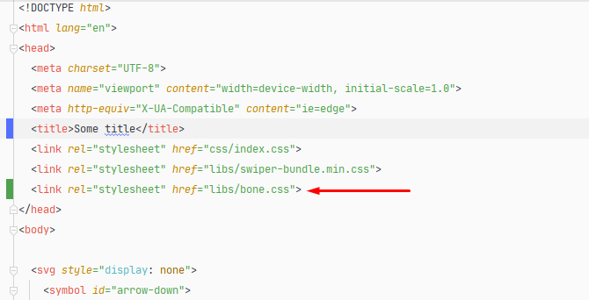

1. Аналогично перед закрывающим тегом </body> подключаем файл со скриптом

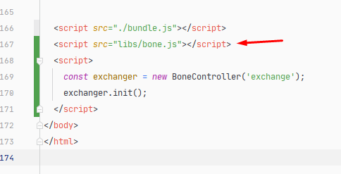

1. Присваиваем требуемой кнопке уникальный id, на основании которого скрипт будет искать узел в DOM

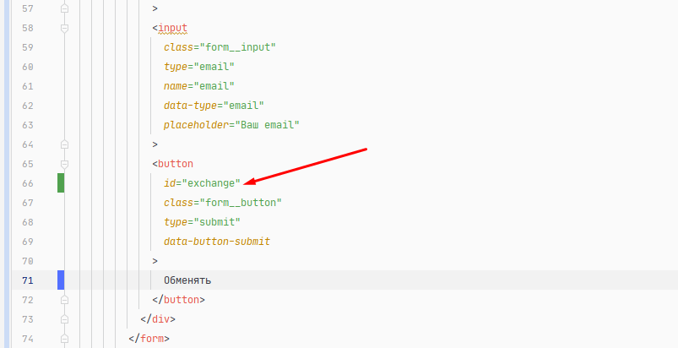

1. Перед закрывающим тегом </body> внутри тега <script> создаем экземпляр класса, предоставив ему присвоенный на шаге 4 id, после чего вызываем метод init

